Programación Evolutiva
Práctica 2
Gloria Esther Pozuelo Fernández
Sergio Barja Valdés
01/05/2012

Análisis y comparación de los métodos de selección
En este apartado analizaremos y compararemos los resultados obtenidos para el fichero de ejemplo 1. Para ello hemos realizado varias ejecuciones con los mismos parámetros a excepción de los algoritmos de selección.
Los parámetros de esta prueba son los siguientes:
- Cruce ordinal
- Mutador por inserción
El resto de parámetros aparece indicado en cada imagen.

Sin elitismo

Ruleta
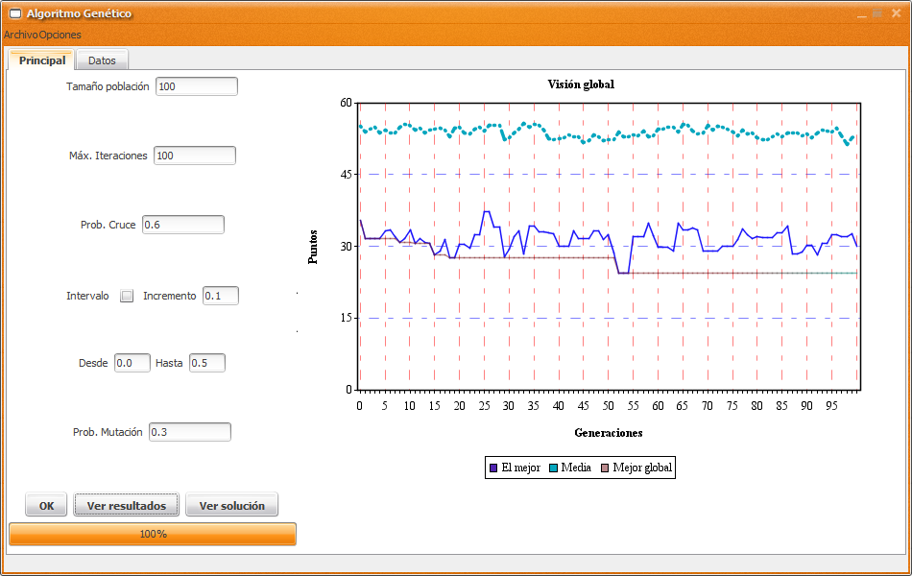
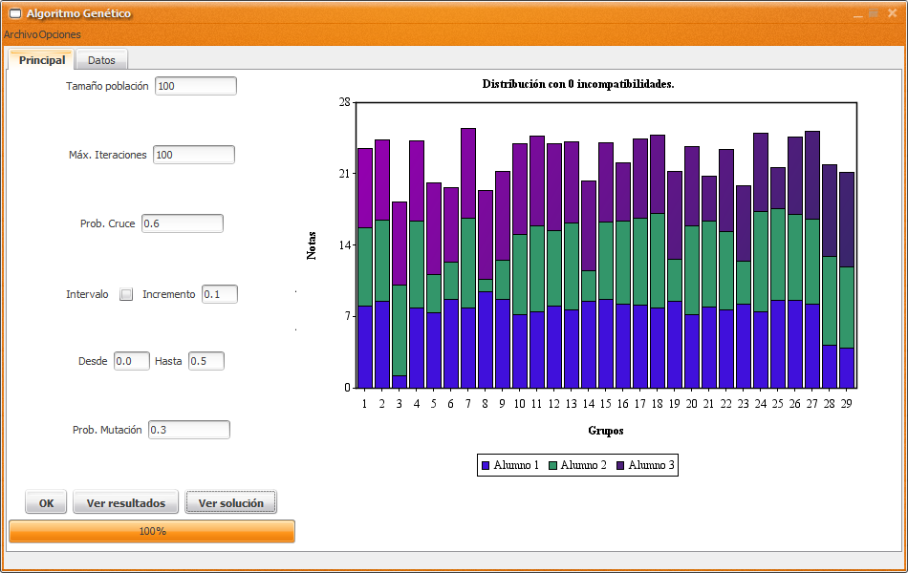

Torneo determinista
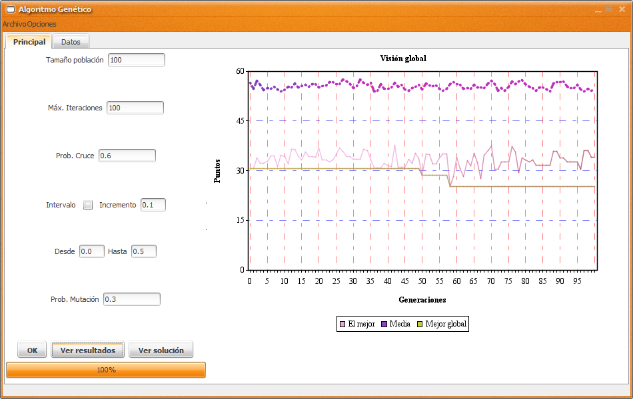
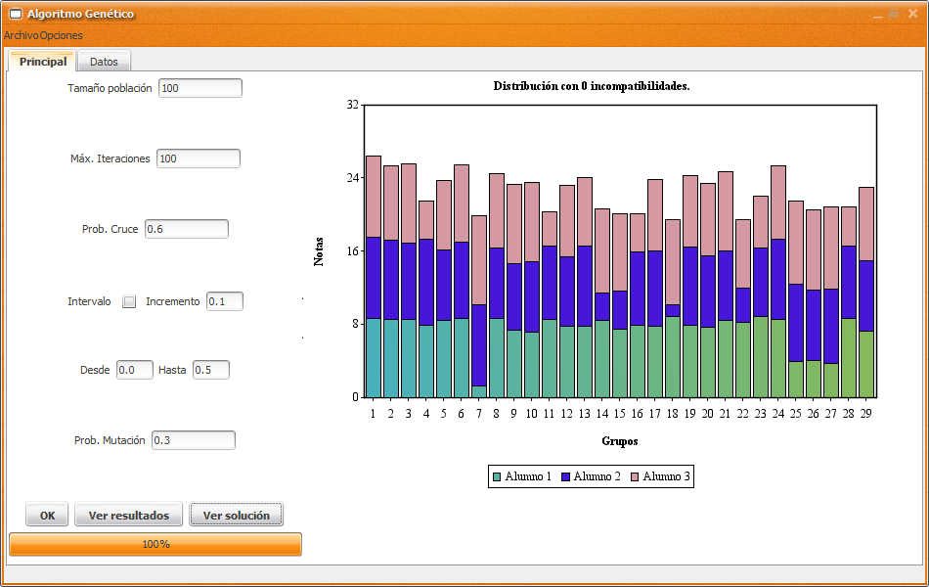

Torneo probabilista
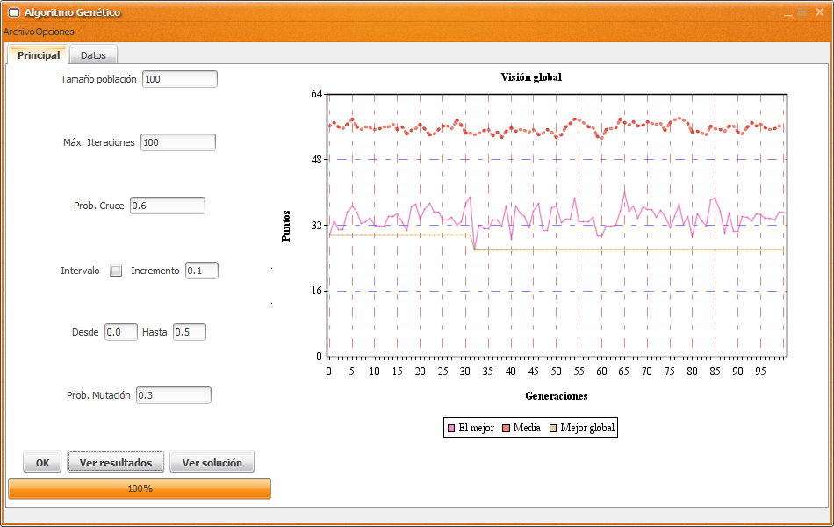
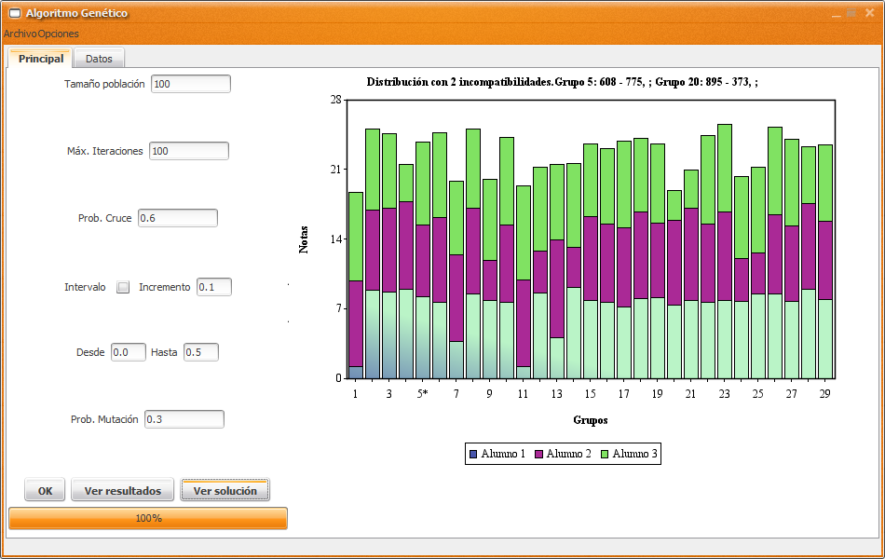

Ránking

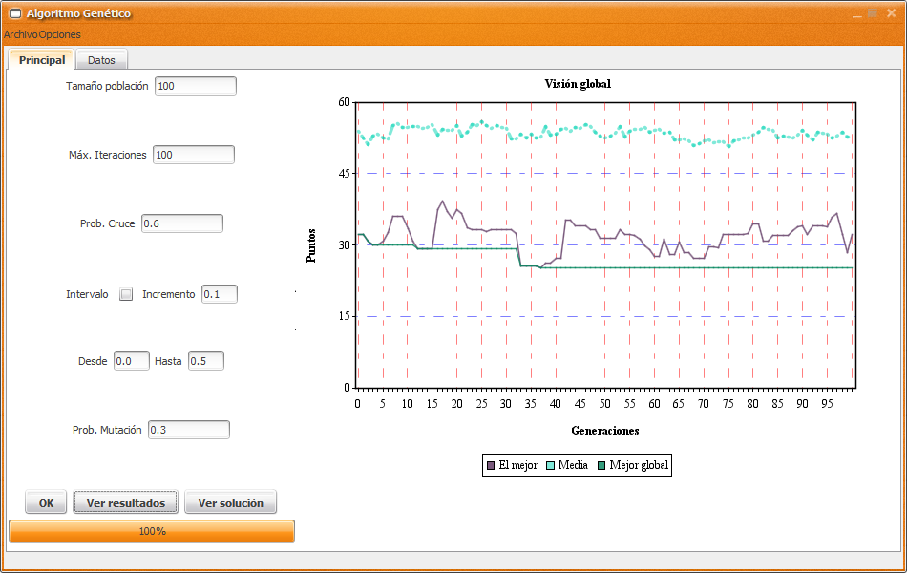

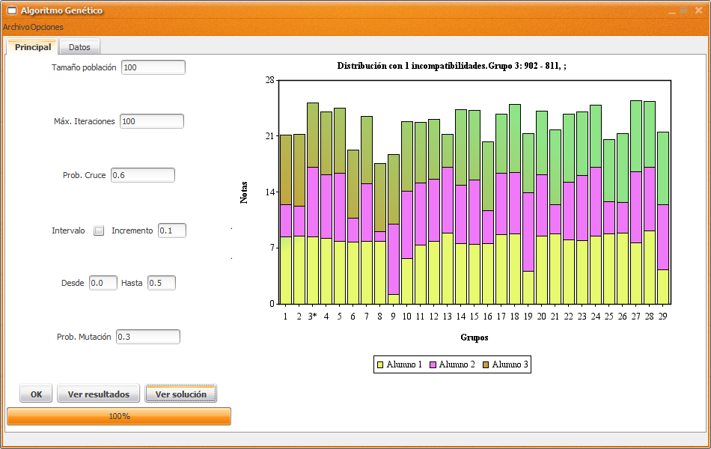

Método propio

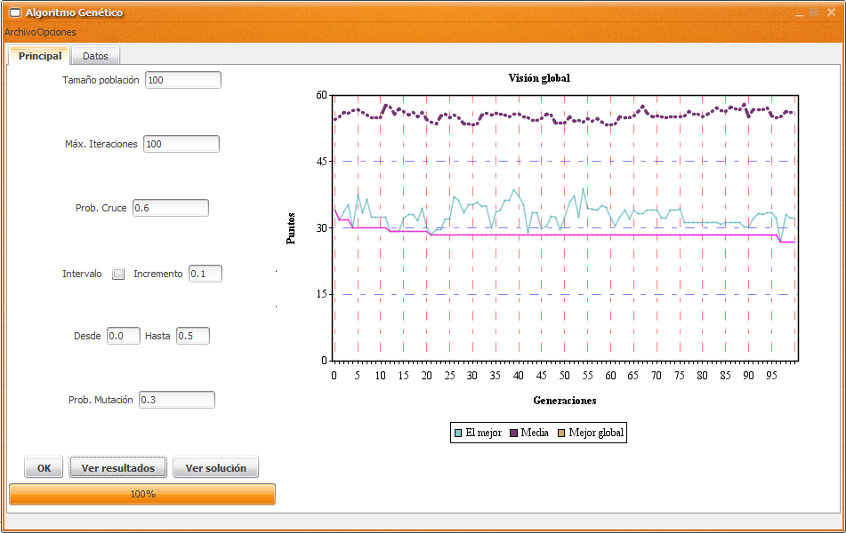

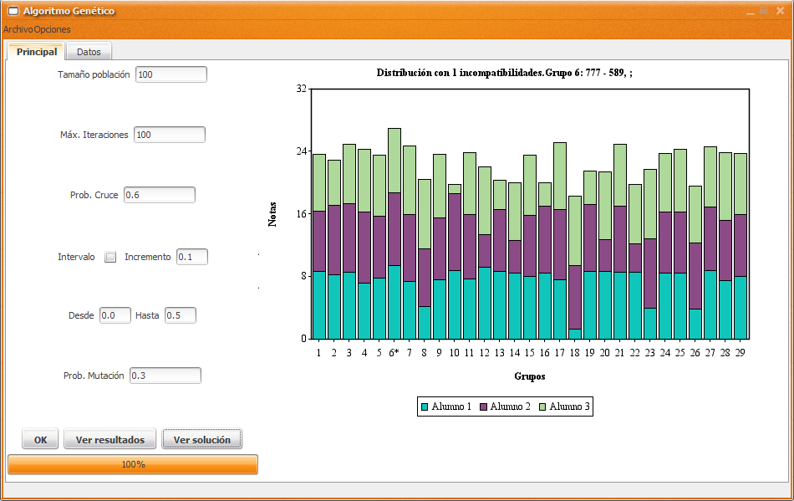

Con elitismo (10%)

Ruleta

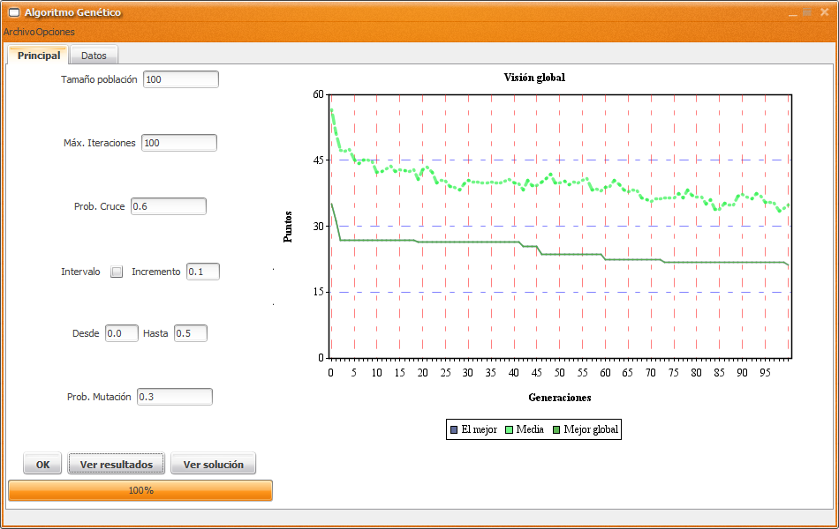
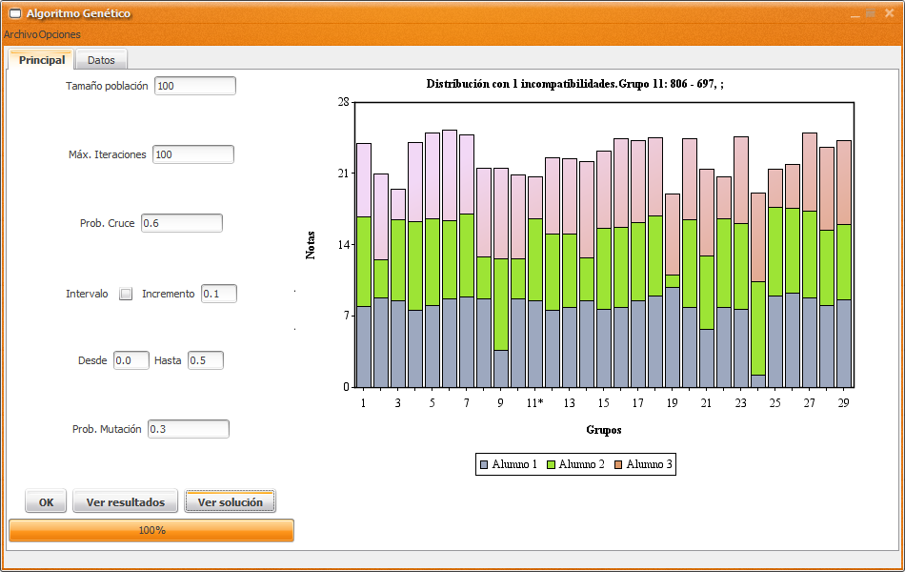

Torneo determinista

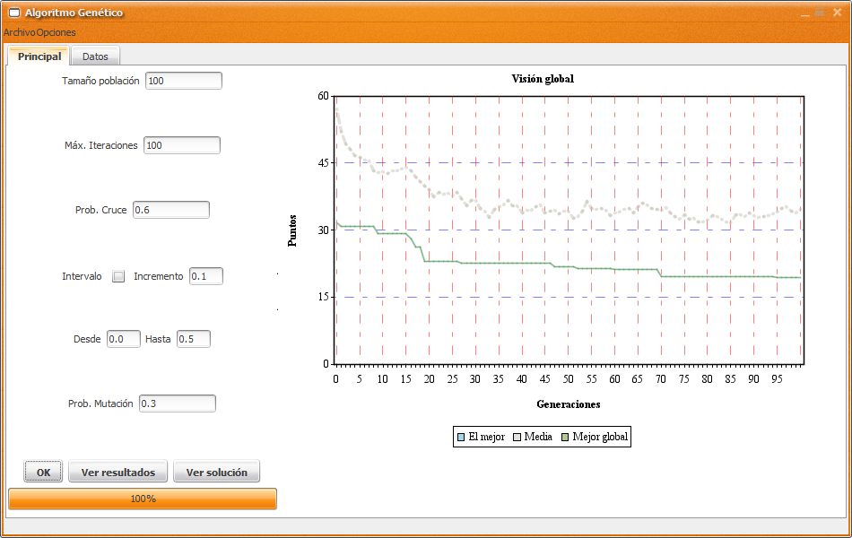
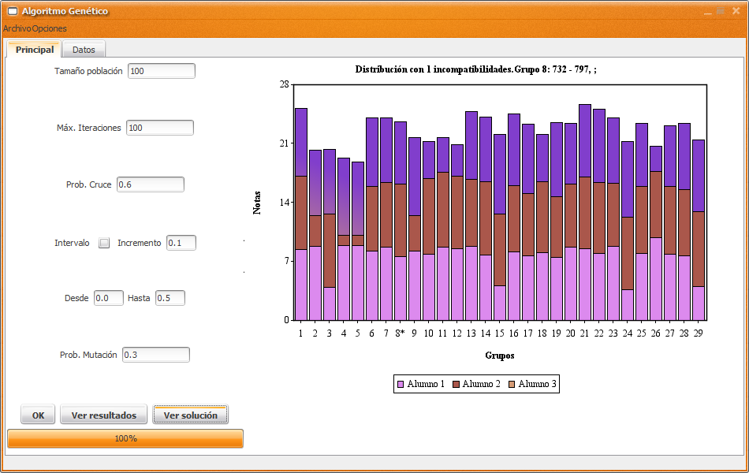

Torneo probabilista

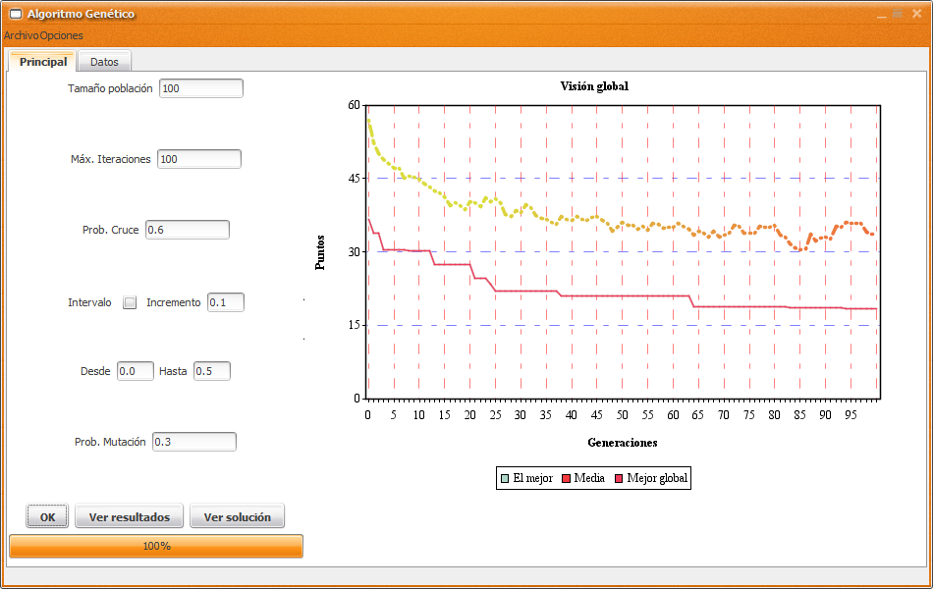
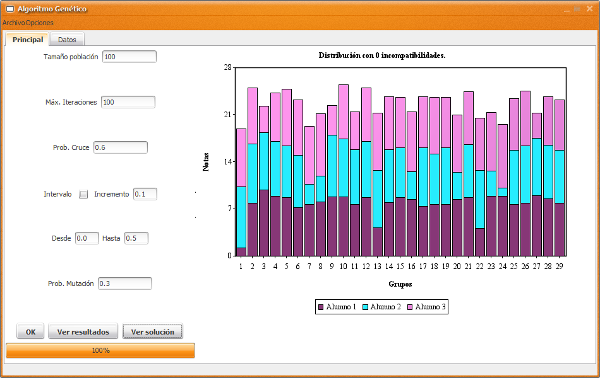

Ránking

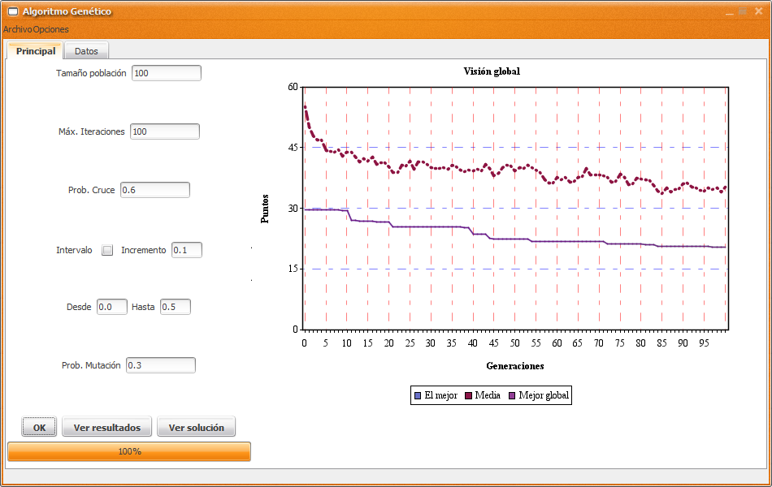
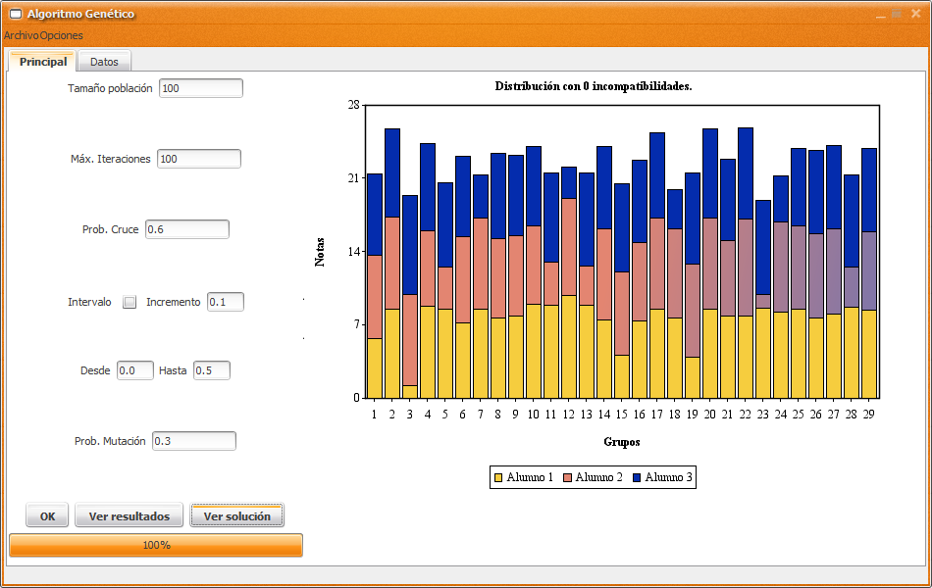

Método propio

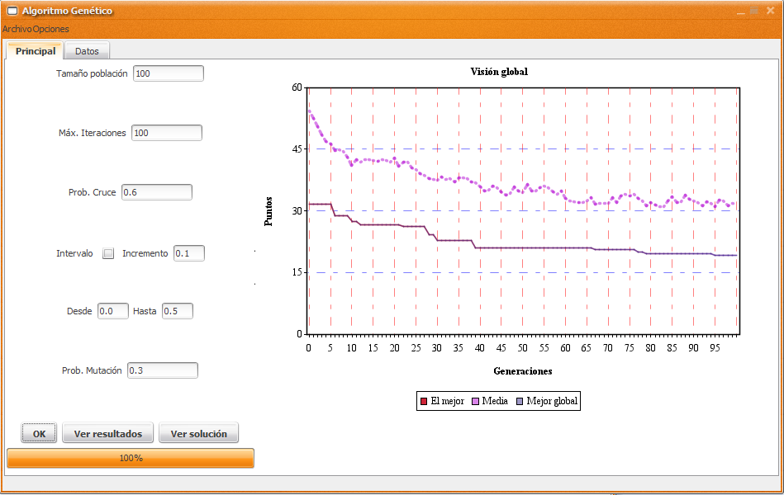

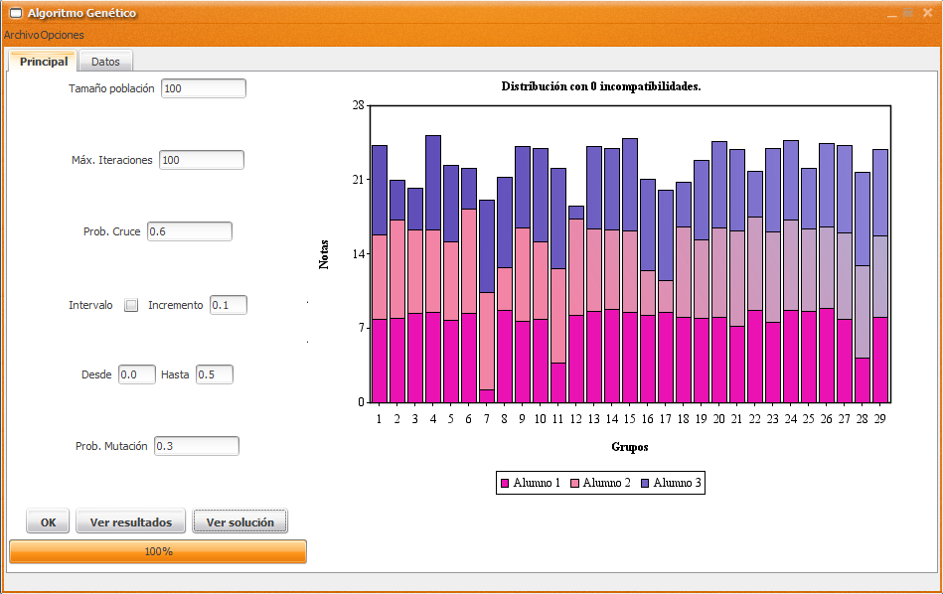

Conclusiones de este apartado
En primer lugar hay que destacar que las soluciones obtenidas con elitismo son siempre mejores que las obtenidas sin él. Aunque todos los algoritmos ofrecen una evolución semejante, el de torneo probabilista parece ser el que presenta una mayor evolución. Se puede observar en la gráfica que en la primera iteración la mejor solución encontrada es muy mala (comparado con el resto de algoritmos) y cómo rápidamente evoluciona hasta ser la mejor obtenida en este apartado.
El método de selección propio consiste en, dado un porcentaje X, se seleccionan de manera que el conjunto de seleccionados esté formado un X% por los mejores y un (100-X)% por los peores. Vemos cómo con elitismo mejora considerablemente y su evolución mejora cada un cierto número de generaciones.

Análisis y comparación de los métodos de cruce
A la vista de los resultados anteriores, hemos elegido mantener como algoritmo de selección la selección por Torneo Probabilista y mantener un tamaño de élite del 10%. Con estos parámetros, hemos realizado varias ejecuciones modificando el algoritmo de cruce (en el apartado anterior siempre se utilizaba el cruce ordinal).

Ordinal

OX

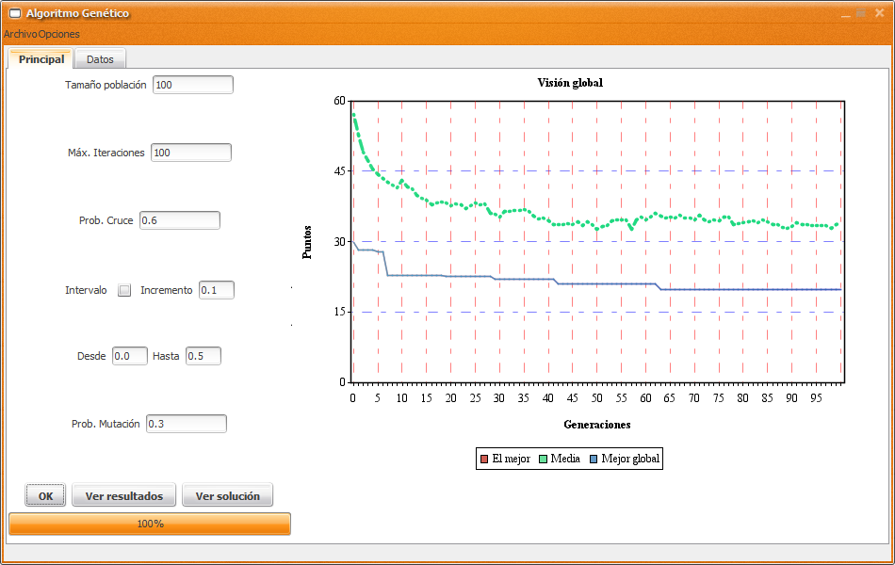
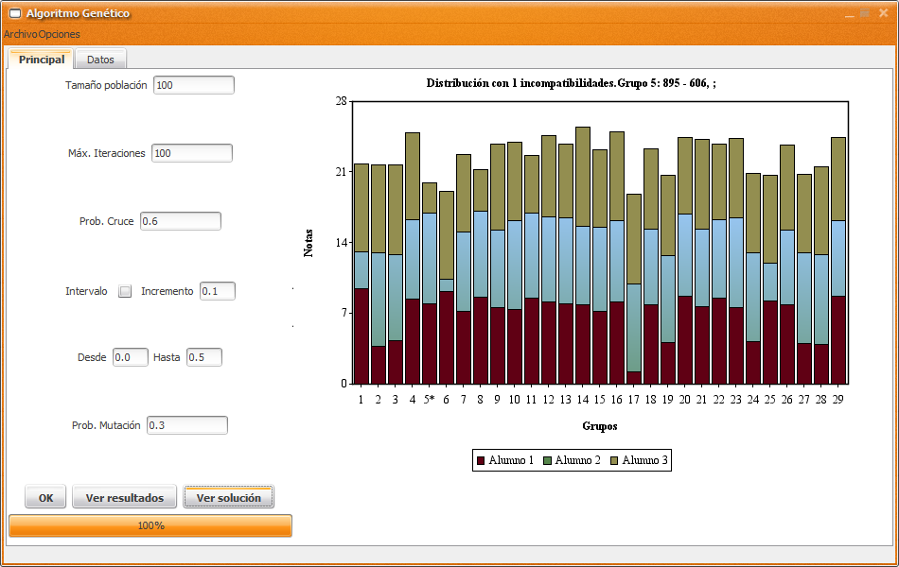

OX con posiciones prioritarias

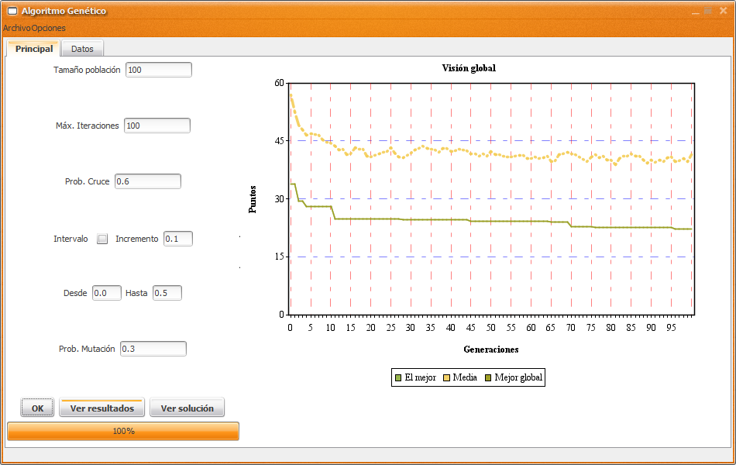
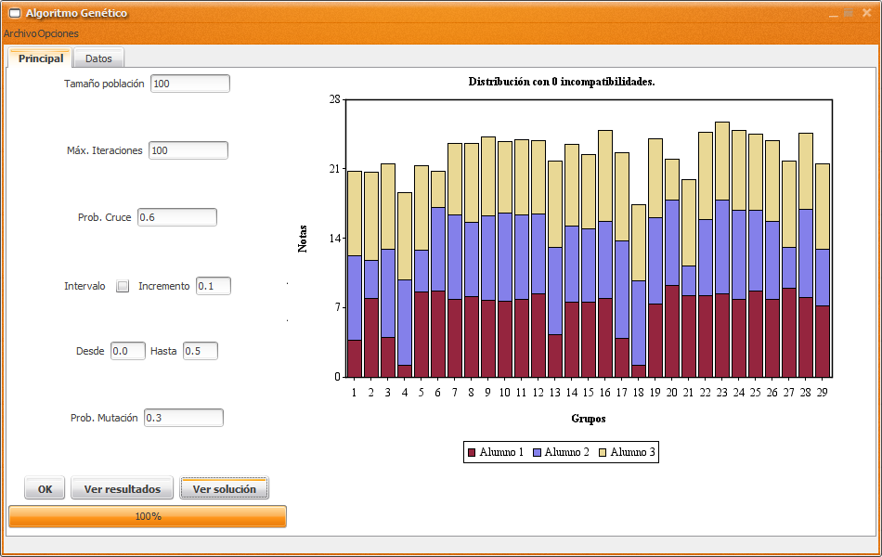

PMX

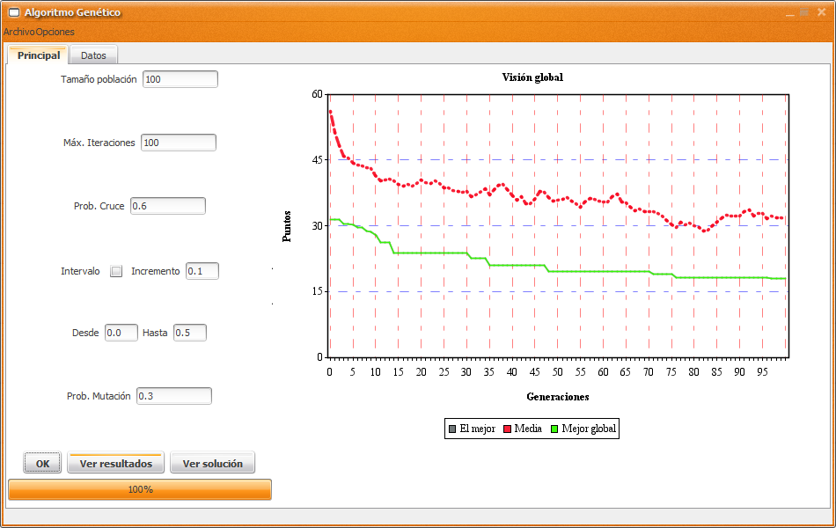
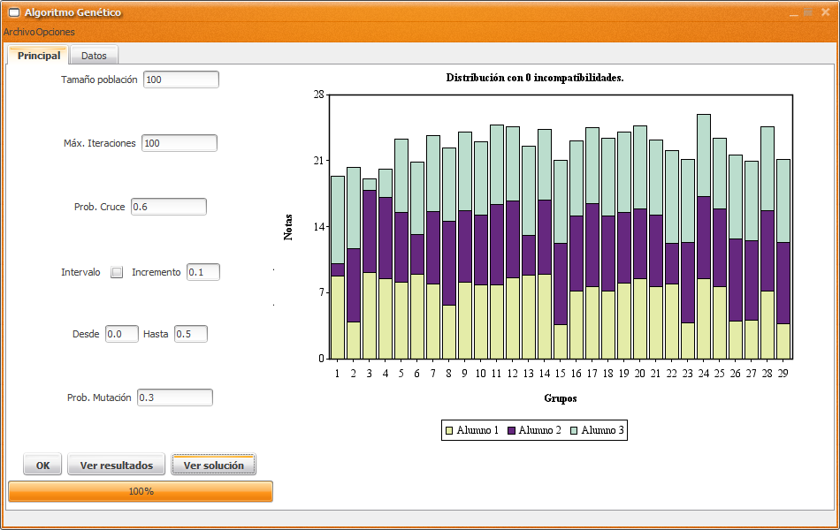

Conclusiones de este apartado
Aunque parece no haber demasiada diferencia entre los resultados de cada algoritmo, el algoritmo PMX es el que ha ofrecido la mejor solución. Es curioso observar que parece ser también la solución más evolucionada, es decir, mientras que los cruces OX y su variante apenas logran mejorar la solución en 40 generaciones, los cruces PMX y Ordinal tienden a mejorar la solución cada pocas generaciones.

Análisis y comparación de los métodos de mutación
A la vista de los resultados del apartado anterior, hemos realizado varias ejecuciones manteniendo como algoritmo de selección el Torneo Probabilista y como algoritmo de cruce el PMX y con un tamaño de élite del 10%.

Inserción

Intercambio

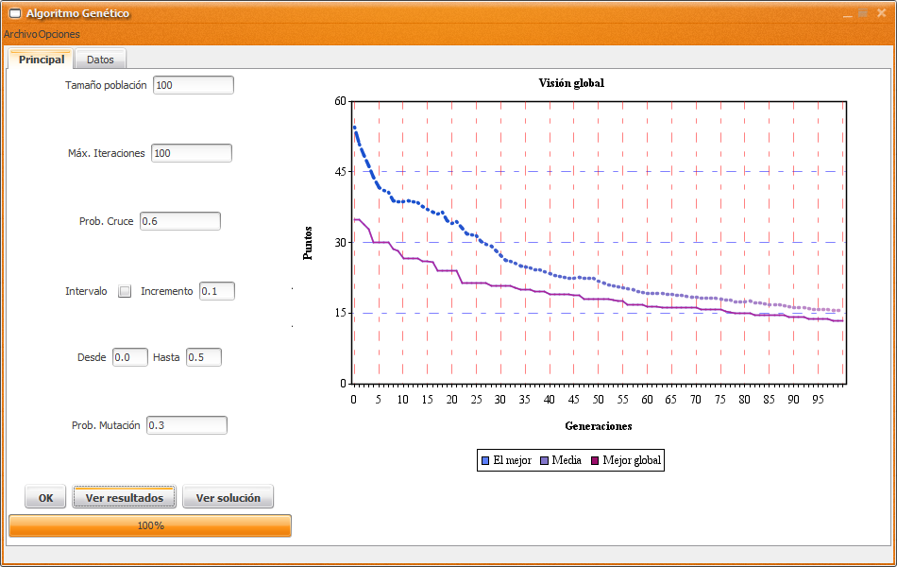

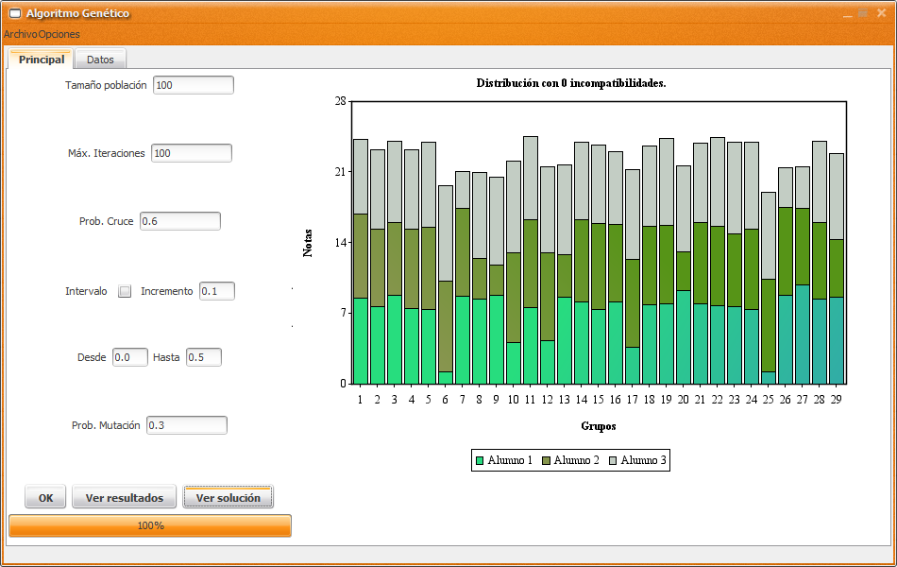

Inversión

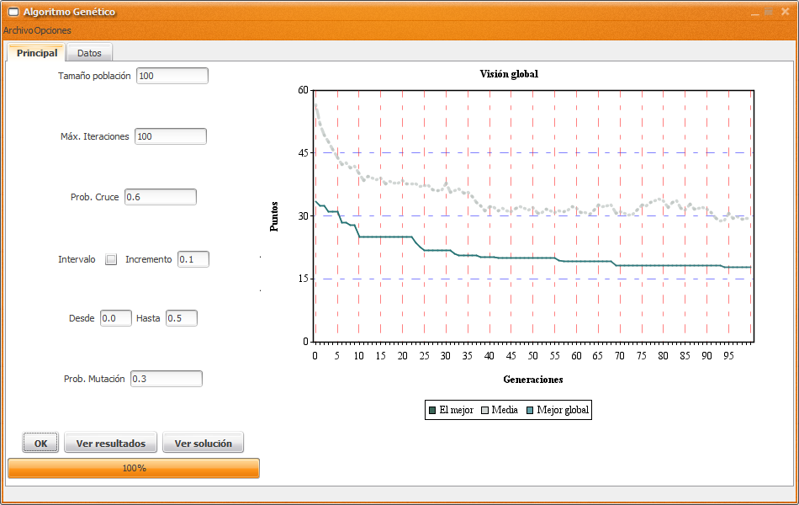
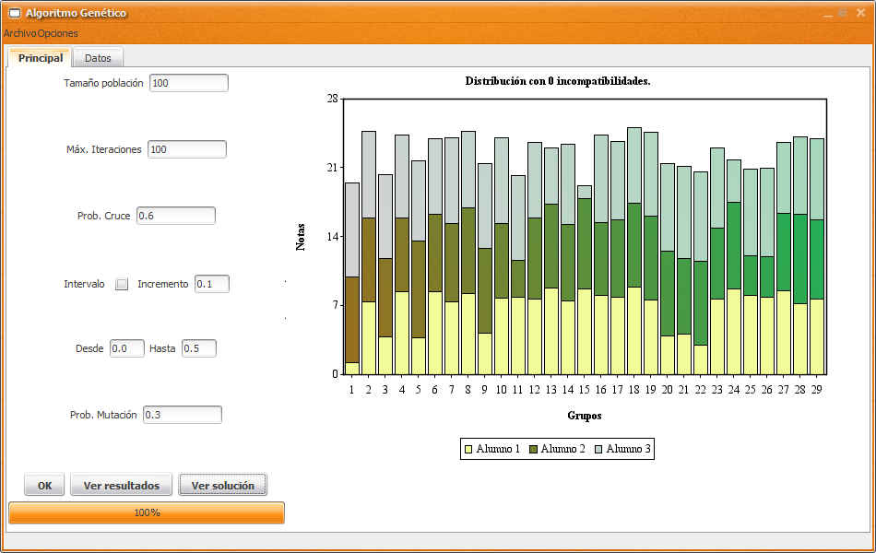

Heurística

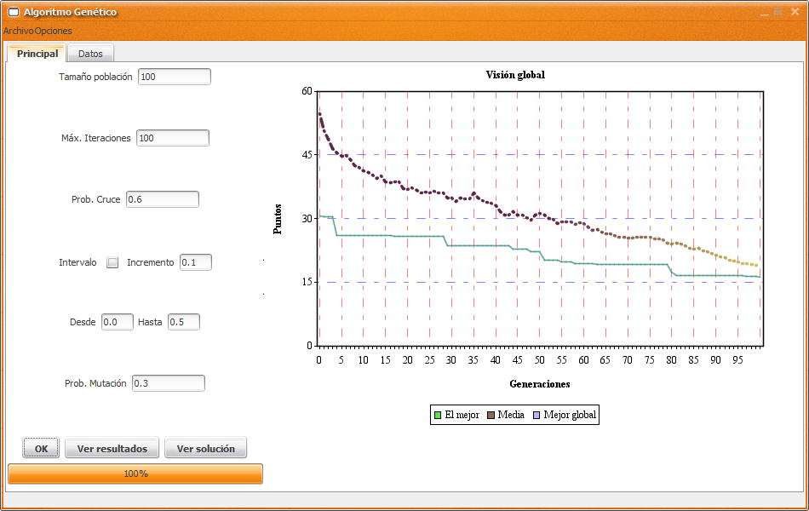
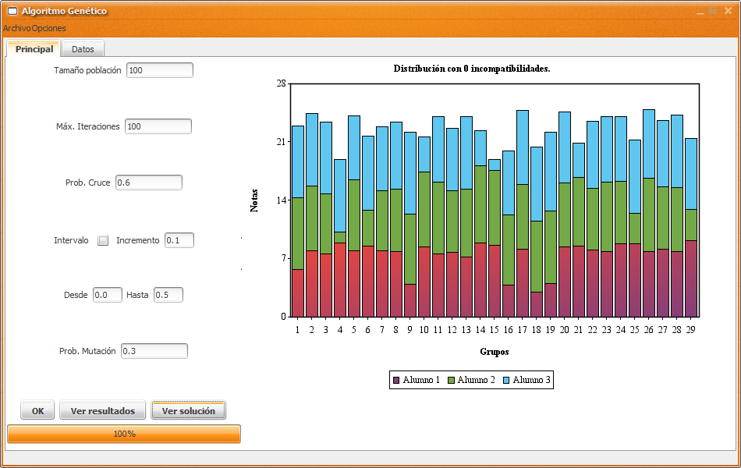

Conclusiones de este apartado
En primer lugar, lo que más llama la atención es la evolución de la media de la población en los algoritmos de Intercambio y Heurístico, que a lo largo de 100 generaciones se sitúa muy próxima a la mejor solución. Queda de manifiesto que el uso de elitismo tiende a mejorar la media, pero no es el único factor que interviene. En la mutación heurística es de esperar algo así: al seleccionar el mejor de una serie de posibles combinaciones, cada individuo que se muta tiene siempre a ser mejor, por lo que la población tiende siempre a ser mejor. En el caso de la mutación por intercambio esto sí que es algo sorprendente, además es el algoritmo que ofrece la mejor solución.

Incrementando el número de iteraciones...
A la vista de los resultados del apartado anterior, hemos realizado una última prueba manteniendo los algoritmos que mejor resultado han dado e incrementando el número de iteraciones a 1000. La idea de utilizar un número tan desproporcionado de iteraciones es apreciar si la solución obtenida con 100 iteraciones es mejorable y hasta qué punto se puede mejorar modificando tan sólo el número de iteraciones.

Parámetros
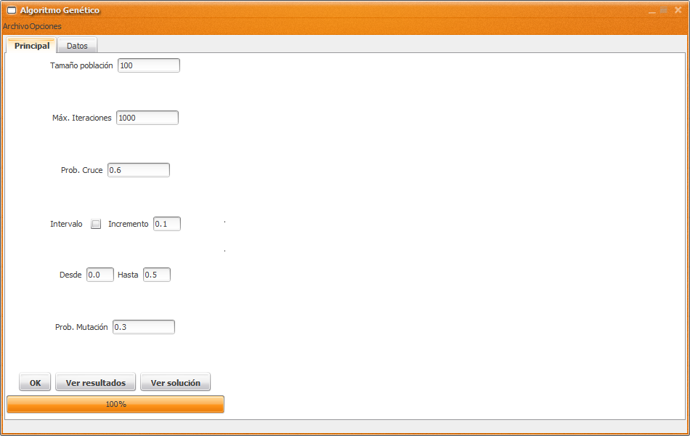
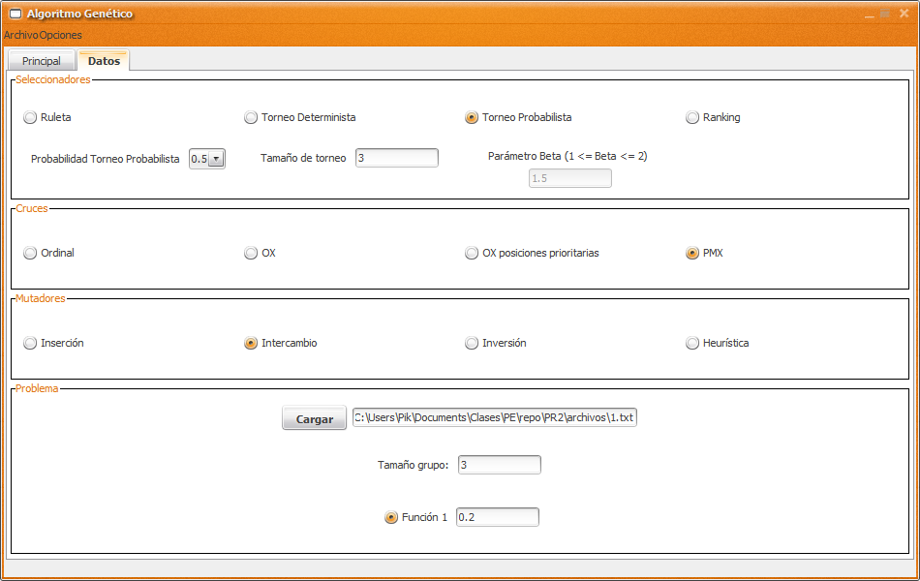

Resultados
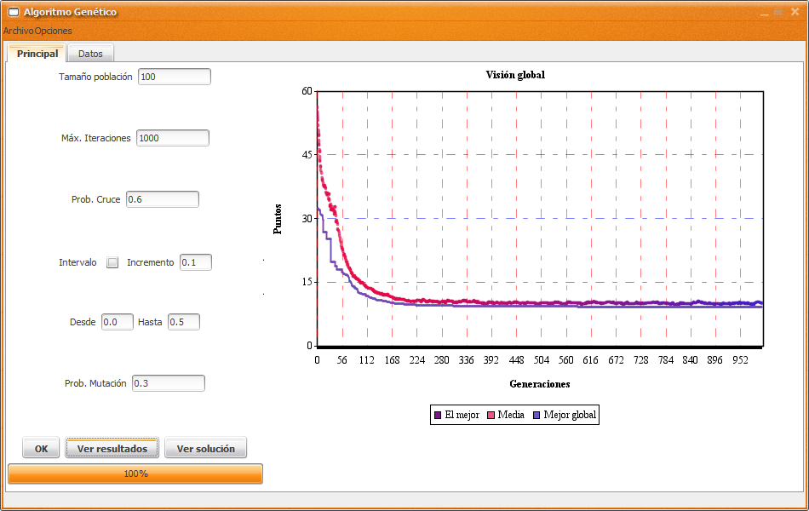
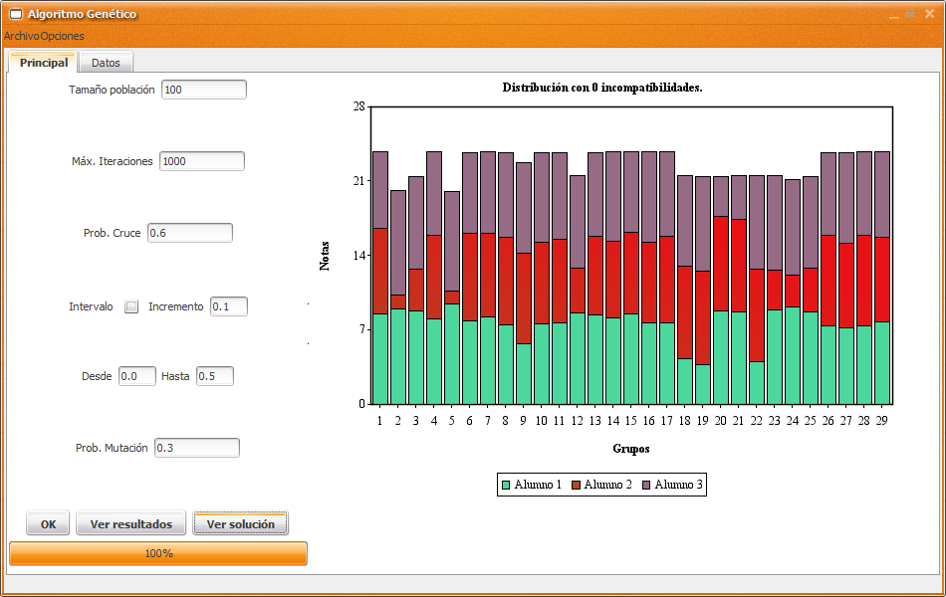

Conclusiones
Esta es sin duda la mejor solución obtenida hasta el momento. En la gráfica de evolución se puede ver que 1000 iteraciones es, en efecto, un número excesivo de iteraciones, ya que a partir de la generación 234 (aproximadamente) la gráfica apenas evoluciona. Comparando esta solución con la obtenida con 100 generaciones (en el apartado anterior) se puede ver cómo 100 iteraciones resultan escasas y el algoritmo todavía podía mejorar la solución.

